
Jember, 28 Januari 2023

Kepada Yth.
Kepala HRD Rumah Sakit Prima Husada Malang
Jl. Raya Mondoroko, Banjararum , Kec. Singosari , Kab, Malang , JawaTimur 6153

DiTempat

Dengan hormat,
Saya yang bertanda tangan dibawah ini:

Nama :Salma Tiara
Tempat tanggal lahir :Jember, 28 Maret 1999
Jenis Kelamin :Perempuan
PendidikanTerakhir :D3Rekam Medis
Akreditasi : B
IPK : 3,52
Alamat : Dsn. KrajanRT/RW 03/03Desa SidorejoKec, Umbulsari Kab, Jember.
NoTelp :082232792387
Email :salmatiara97@gmail.com

Bermaksud untuk mengajukan lamaran pekerjaan sebagai karyawan Rekam Medis di Rumah Sakit Prima Husada Malang . Adapun sebagai bahan pertimbangan saya lampirkan beberapa dokumen administratif yang saya miliki berikut ini :

- Foto4x6
- Scan KTP
- Scan Ijazah
- Scan STR
- CurriculumVitae(CV)
- ScanTranskip Nilai Akademik
- Scan Sertifikat Kompetensi

Demikian untuk pengajuan surat lamaran pekerjaan ini saya buat. Atas perhatian dan kesempatan yang Bapak/Ibu berikan saya sampaikan terimakasih.

Hormat Saya

Salma Tiara

Foto 4x6



Scan KTP

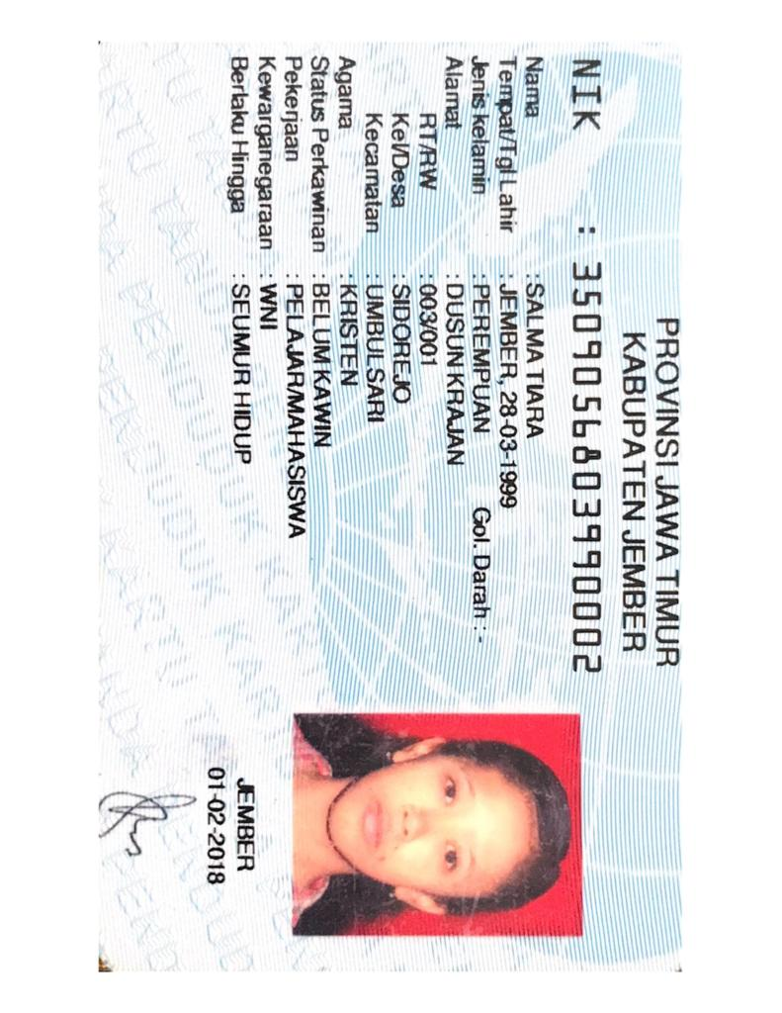

Scan Ijazah

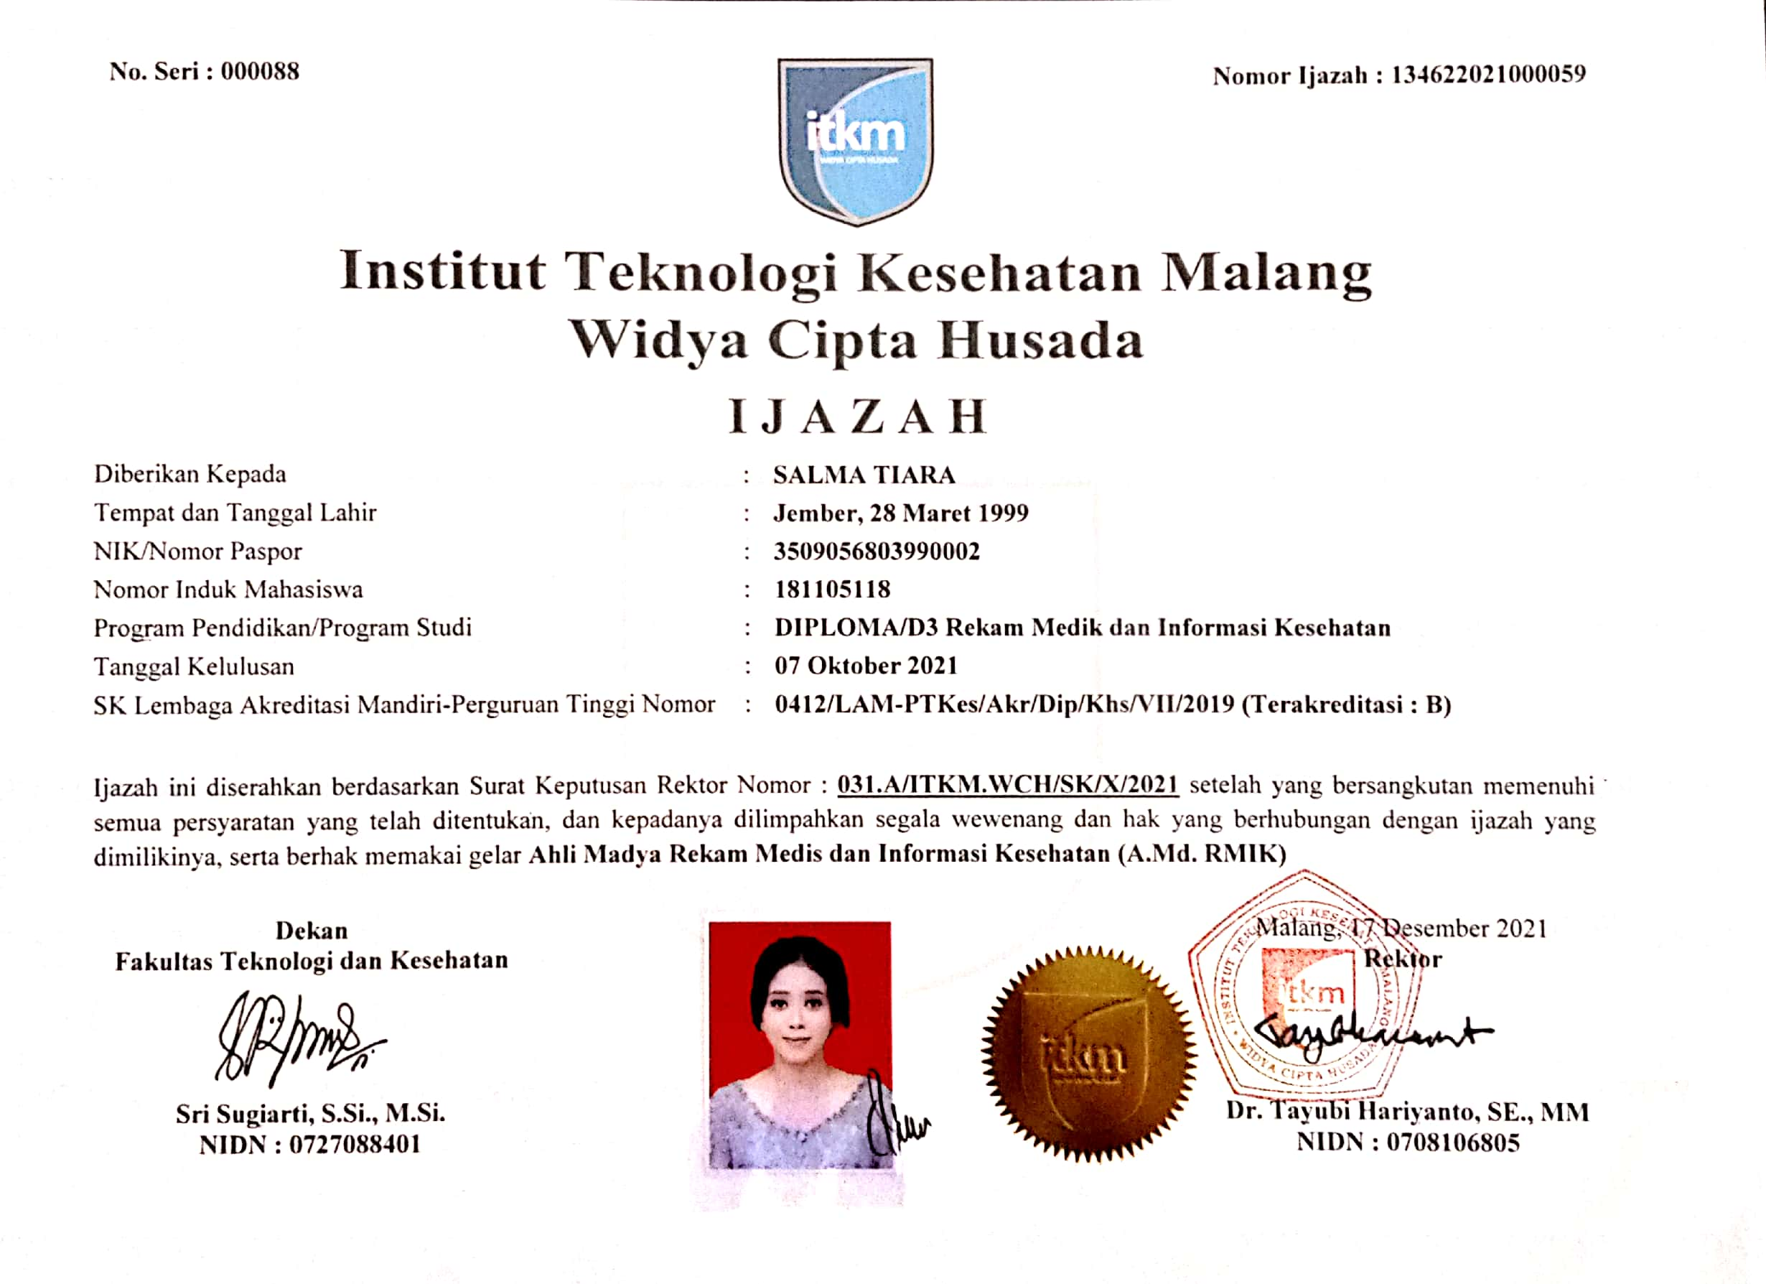

Scan Surat Tanda Regisrasi (STR)

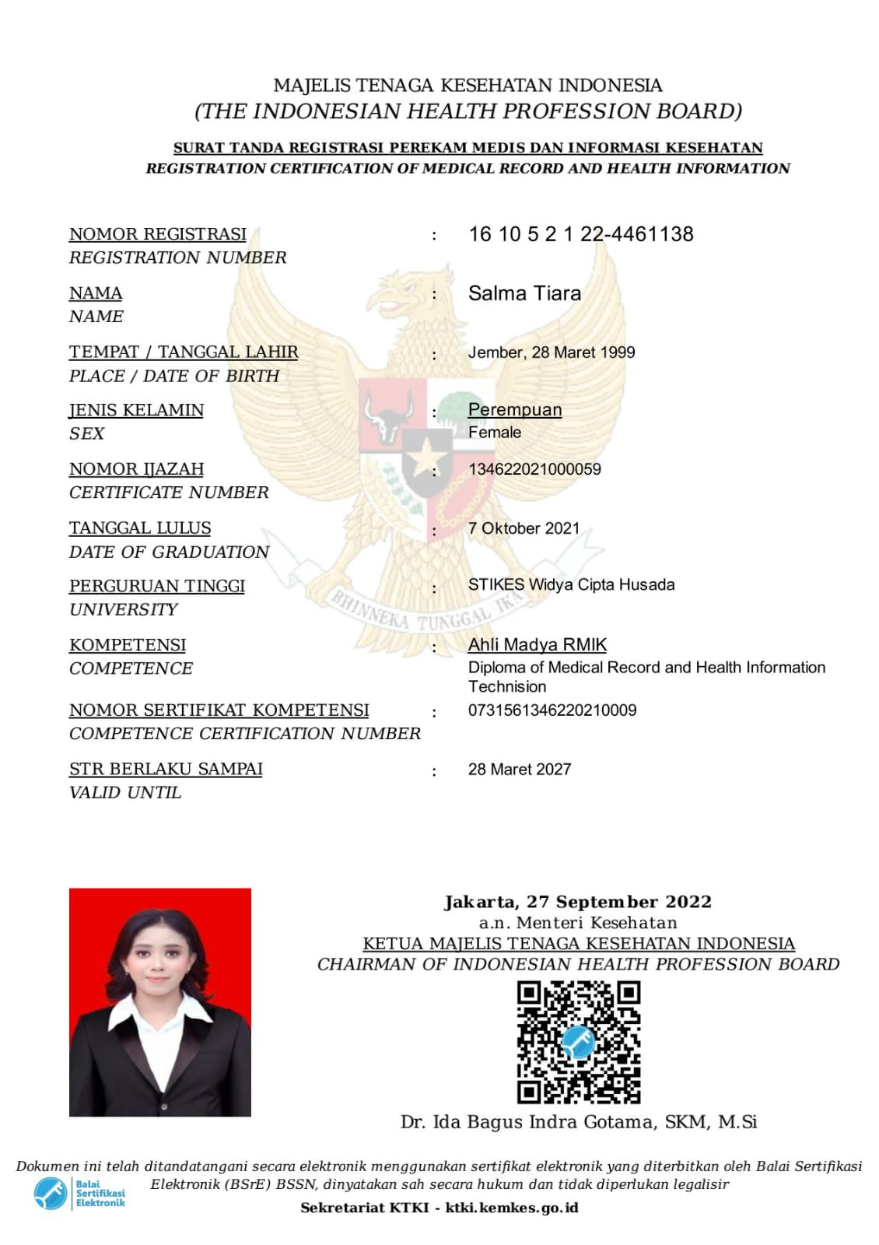

Curuculum Vitae

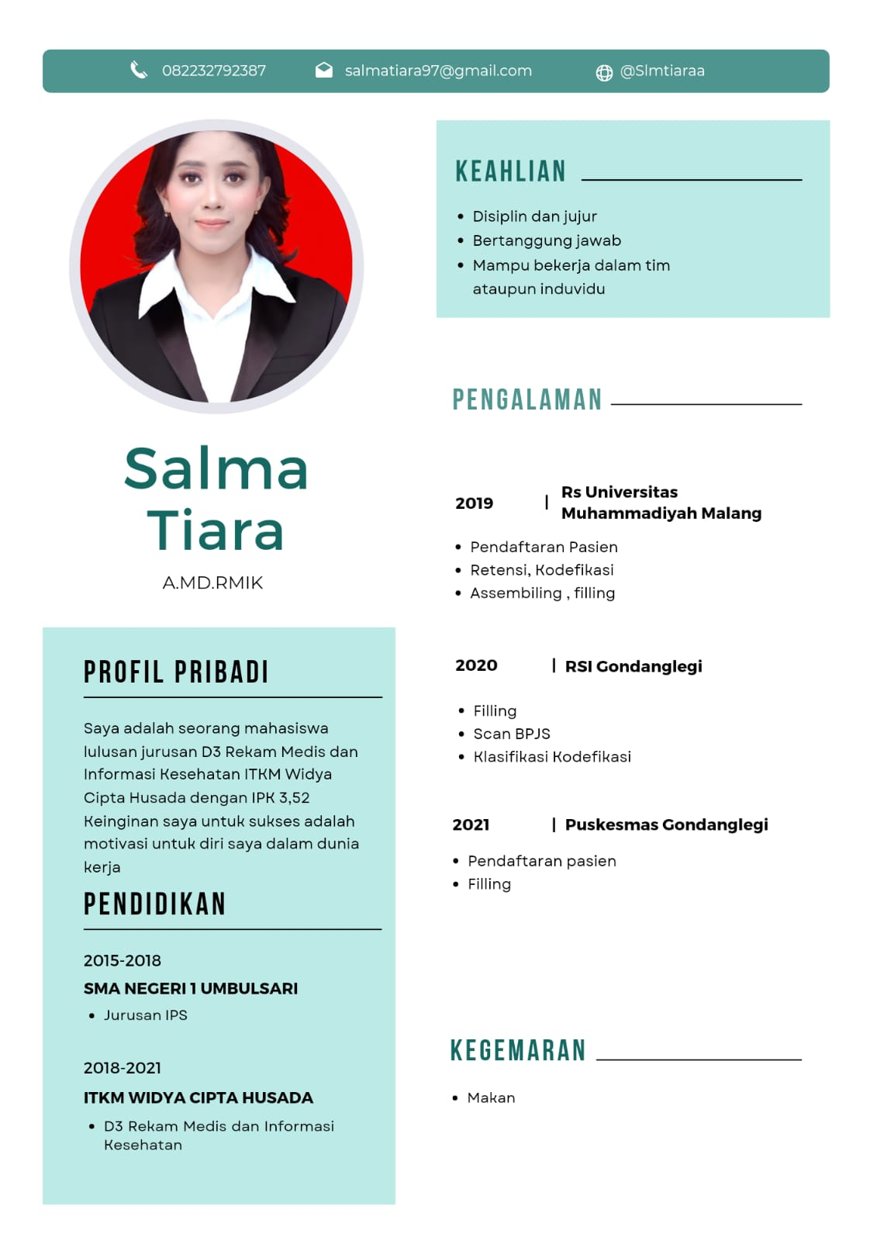

Scan Transkip Nilai

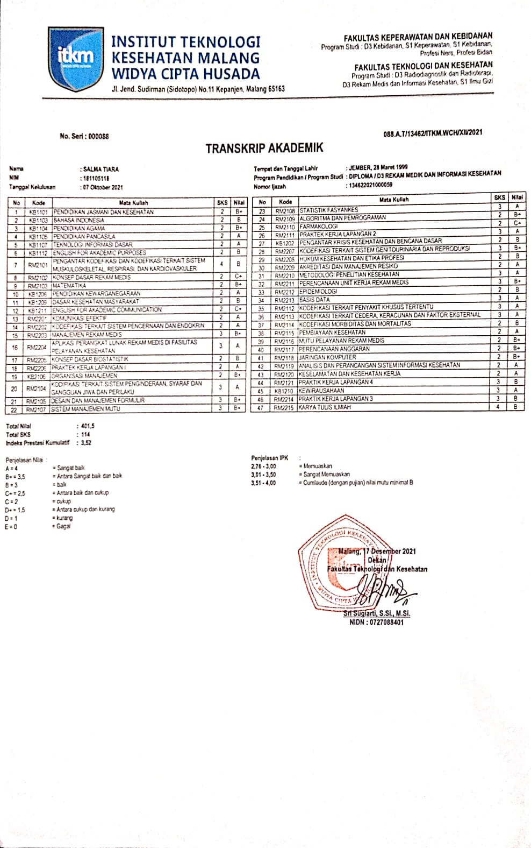

Scan Sertifikat Kompetensi

